Consultar Formação Escolar/Capacitação
Sistema | SIGRH
Módulo | Portal do Servidor
Usuários | Servidor, Chefe de Unidade
Perfil | Servidor
Última Atualização | ver('', false);
Esta funcionalidade permite que seja realizada a consulta de formação escolar e a capacitação de um determinado servidor da Instituição.
Para utilizar esta funcionalidade, acesse o SIGRH -> Portal do Servidor -> Consultas -> Formação Escolar/Capacitação.
O sistema exibirá a seguinte tela, já apresentando os Graus de Formação de acordo com o servidor logado.
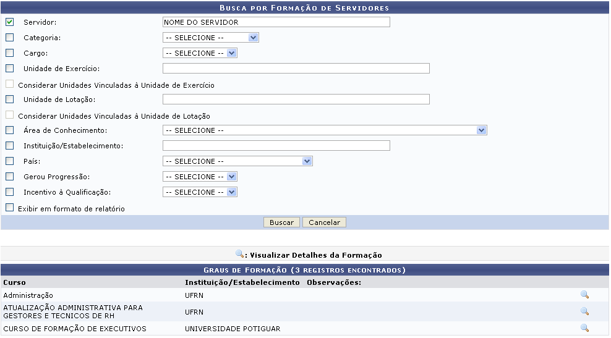Figura 1: Busca por Formação de Servidores; Graus de Formação
Caso desista da operação, clique em Cancelar e confirme a desistência na janela que será exibida posteriormente. Esta mesma função será válida sempre que estiver presente.
O usuário poderá utilizar os seguintes campos para realizar uma nova busca por capacitações:
- Servidor: Informe o nome ou a matrícula SIAPE do servidor desejado. Ao digitar caracteres iniciais, o sistema fornecerá uma listagem com possíveis opções para o preenchimento;
- Categoria: Opte por selecionar entre Docente, Médico Residente, Não Especificado ou Técnico Administrativo;
- Cargo: Selecione o cargo desejado dentre as opções listadas pelo sistema;
- Unidade de Exercício: Informe o nome ou código da Unidade desejada. Ao fornecer os primeiros caracteres, o sistema disponibilizará uma lista com as unidades semelhantes ao critério informado. Com isso, selecione a unidade desejada;
- Considerar Unidades Vinculadas à Unidade de Exercício: Marque este campo caso deseje realizar a busca considerando as unidade vinculadas à unidade de exercício. Esta opção só será disponibilizada para a seleção caso o campo Unidade de Exercício seja fornecido;
- Unidade de Lotação: Informe o nome ou código da Unidade desejada. Ao fornecer os primeiros caracteres, o sistema disponibilizará uma lista com as unidades semelhantes ao critério informado. Com isso, selecione a unidade desejada;
- Considerar Unidades Vinculadas à Unidade de Lotação: Marque este campo caso deseje realizar a busca considerando as unidade vinculadas à unidade de lotação. Esta opção só será disponibilizada para a seleção caso o campo Unidade de Lotação seja fornecido;
- Área de Conhecimento: Opte por selecionar dentre as opções disponibilizadas pelo sistema a área de conhecimento do curso de formação;
- Instituição/Estabelecimento: Informe onde o curso de formação foi realizado;
- País: Escolha dentre as opções listadas pelo sistema o país onde o curso foi realizado;
- Gerou Progressão: Opte por selecionar entre Sim ou Não;
- Incentivo à Qualificação: Opte por selecionar entre Sim ou Não;
- Exibir em formato de relatório: Assinale esta opção caso deseje exibir o relatório em formato de impressão;
Após informar devidamente os dados, clique em Buscar, para realizar a pesquisa pelos graus de formação.
Exemplificamos com Servidor: Nome do Servidor.
Para visualizar os detalhes da formação do curso, clique no ícone ao lado da opção desejada. O sistema exibirá os detalhes em uma nova página:
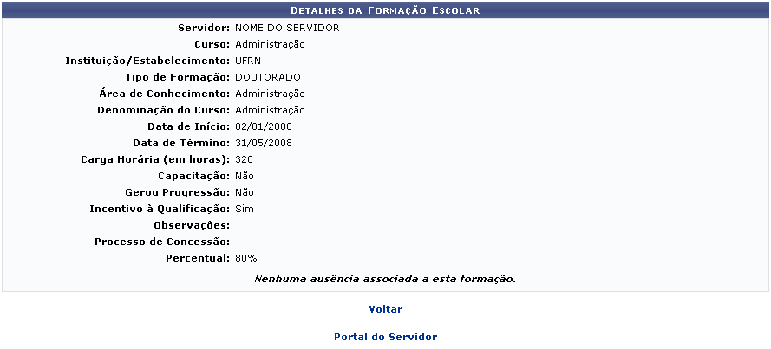Figura 2: Detalhes da Formação Escolar
Caso queira retornar à tela anteriormente gerada, clique em Voltar.
Para retornar para a página inicial do módulo, clique em .
Bom Trabalho!

Manuais Relacionados
- Consultar Histórico de Progressão
- Consultar Servidores da Unidade
<< Voltar - Manuais do SIGRH

